# 注意：编辑阶段不能设置权重图压缩模式要设置位None，不然保存的时候会报错切记！！！！

# 配置地形纹理集

**1.创建地形纹理集配置文件：**

project视图右键Create/TerrainSplat/Layer Config

**2.添加地形纹理:**

选择LayerConfig文件，点击Add Texture，添加Diffuse和Normal纹理

**3.创建TextureArray/Atlas:**

AtlasLayout选择图集排列方式

PackingMode选择创建TextureArray或Atlas

点击Create会创建Diffuse和Normal的TextureArray或Atlas到配置文件同一目录下，创建之前需要修改所有Diffuse纹理的格式一致，所有Normal纹理的格式一致

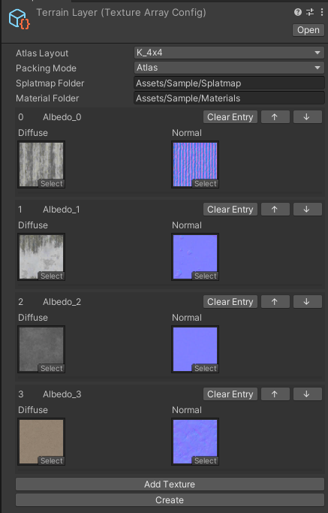

# 设置Tiling

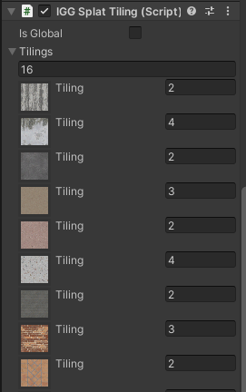

添加TerrainSplatTiling组件

IsGlobal: Tiling设置对所有物体生效或只对当前MeshRenderer生效

修改对应贴图的Tiling值

Tiling值的数量变大以后**需要重启unity才会生效**，变小不影响。所以制作阶段可以先设置大一些

# 绘制地形

**1.初始化Tile，创建Splatmap**

第一次绘制前，选中要绘制的MeshRenderer，右键→TerrainSplat/Init

工具会自动创建材质和Splatmap（Index、Weight）

Splatmap压缩格式会自动设置好，不需要再手动设置

（材质和Splatmap创建路径在配置文件里设置）

**2.笔刷工具入口:**

Tools/Terrain Splat Painter

**3.选择纹理集：**

在Palette一栏选择之前创建好的纹理集配置文件

**4.绘制地形**

设置好笔刷后在Palette栏选择要绘制的地形，在Scene视图使用鼠标左键绘制

**5.保存**

在Tile Status一栏可以看到Tile的状态，绿色表示未修改，橙色表示已修改，点击Select Modified可以选中所有已修改的物体，点击Save Selected即可保存。

关闭工具窗口时如果有已修改但未保存的Tile也会弹窗询问是否保存。

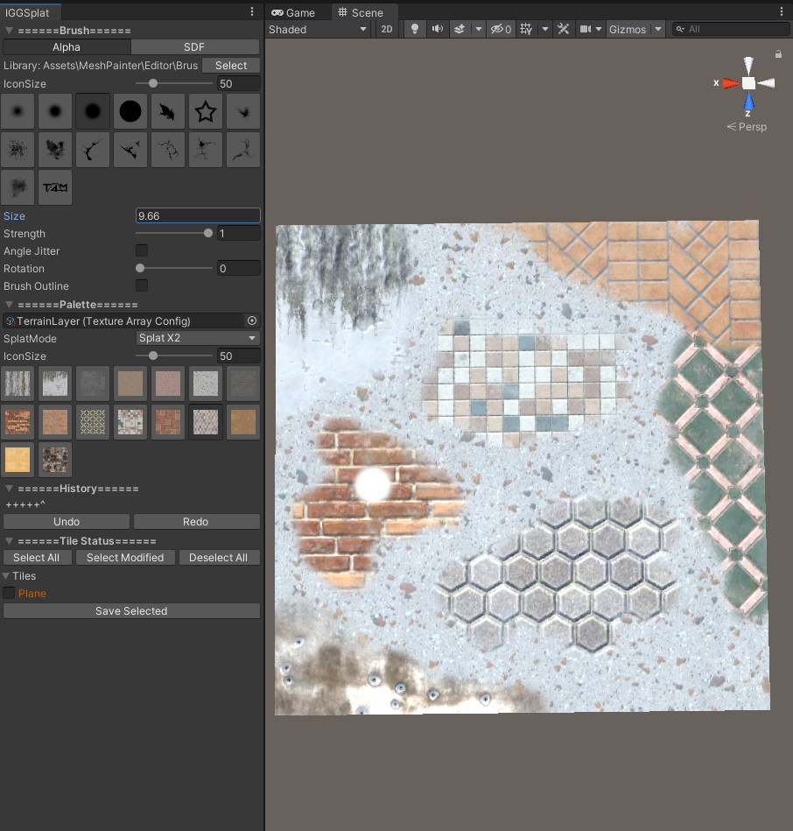

# 笔刷面板

## Alpha笔刷

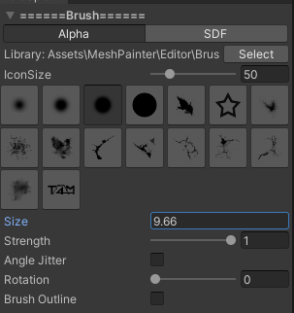

**Library:** 可选择自定义Alpha贴图素材库

**Icon Size:** 调节Alpha笔刷图标大小

**Size:** 调节笔刷大小（快捷键：**[**，**]**）

**Strength:** 调节笔刷强度（快捷键：**shift**+**[**，**]**）

**Angle Jitter:** 笔刷随机旋转开关

**Rotation:** 调节笔刷旋转(Angle Jitter禁用时)

**Brush Outline:** 显示笔刷轮廓线

## SDF笔刷

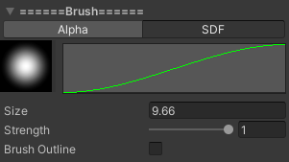

曲线控制笔刷强度衰减，点击曲线进行编辑

**Size:** 调节笔刷大小（快捷键：**[**，**]**）

**Strength:** 调节笔刷强度（快捷键：**shift**+**[**，**]**）

**Brush Outline:** 显示笔刷轮廓线

# 调色板

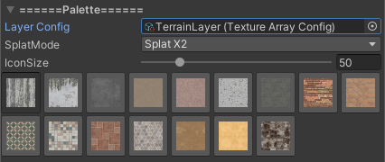

**LayerConfig:** 选择选择配置文件

**SplatMode:** 选择混合模式

（Splat X2对应每像素两种地形混合，Splat X3对应每像素三种地形混合）

**IconSize:** 调节地形图标大小

# 修改历史

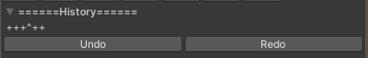

**历史记录：**+表示一次绘制操作，^表示当前位置

**Undo:** 撤销一次操作（快捷键：Z）

**Redo:** 重做一次操作（快捷键：Y）

# 状态栏

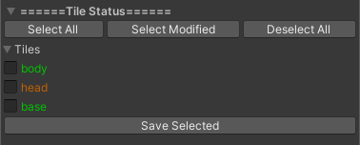

**Tiles:** 当前的修改状态，绿色表示未修改，橙色表示已修改

**Select Modified:** 选中所有已修改的物体

**Select All:** 全选

**Deselect All:** 全部取消选中

**Save Selected:** 点击Save Selected即可保存选中物体

（关闭窗口时如果有已修改但未保存的物体会弹窗询问是否保存）